03 辽宋夏金多民族政权的并立与元朝的统一
【时空坐标】

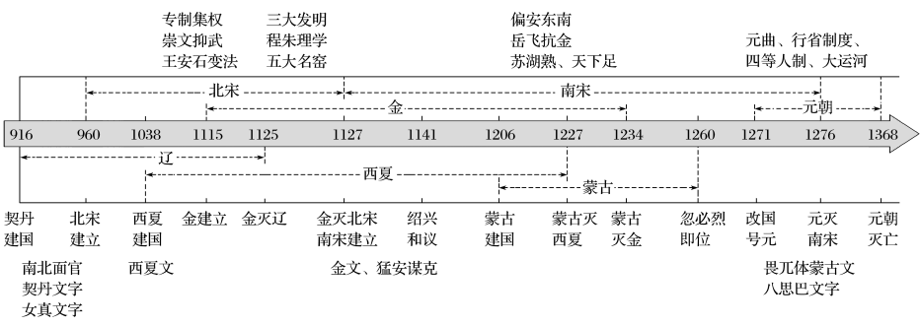
【思维导图】
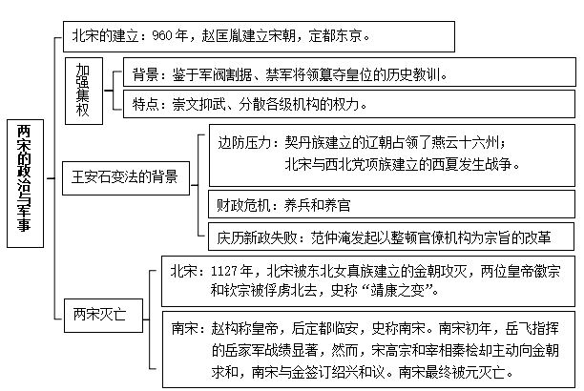

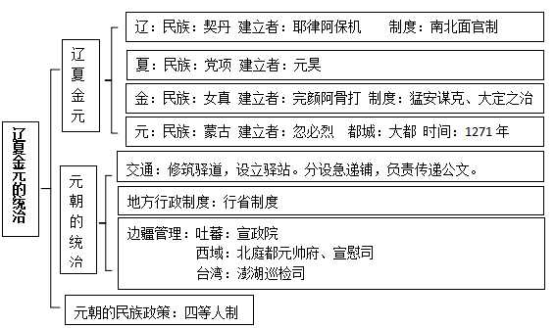
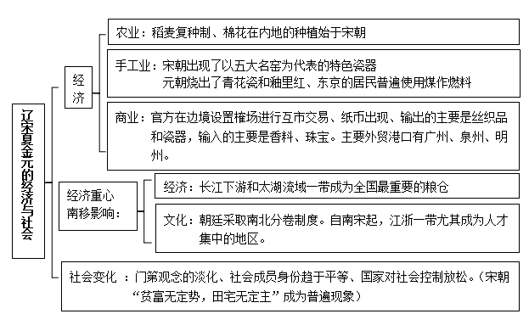
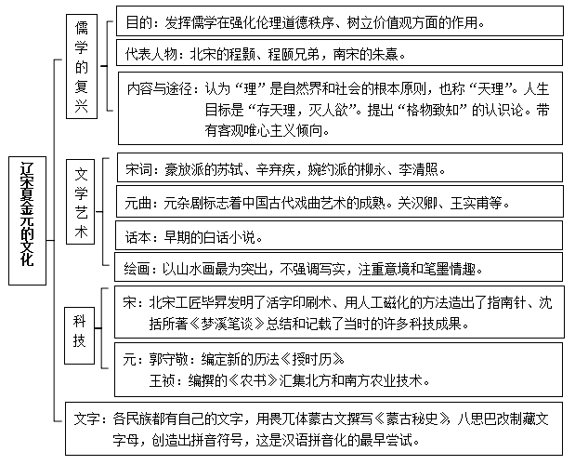
【知识梳理】

第9课 两宋的政治和军事
- 北宋的政治军事演变
★学习聚焦：如何评价北宋初年加强中央集权？如何评价中期王安石变法？如何理解二者之间的关系？
建立 | - 960年，赵匡胤①陈桥兵变建宋朝，都东京（今开封）史称北宋  - 979年结束五代十国分裂局面，局部统一 | 五代十国是②藩镇割据继续
宋初集权 | - 内重外轻 中央集权：  - 文官任③知州，节度使变虚职；  - 路设转运司，赋税上缴中央；  - 地方精锐入④禁军，拱卫京师，镇守地方，定期更换  - 分化⑤事权 专制集权：  - 中央：两府三司（枢密院军事；三司财政；⑥中书门下行政）  - 地方：路设四监司；州设⑦通判，制约知州  - 崇文抑武 文官政治：完善科举制，扩大录取文官 | - 积极方面  1内部稳定 国家统一  2强化中央集权  - 消极方面  1制度僵化 政治保守  2分割过细 效率低下
中期危机 | 外患：⑧契丹和西夏战争威胁；议和后“岁币”“岁赐”负担沉重  内忧：三冗严重（冗官、冗兵、冗费）；农民起义
王安石之变法 | - 基本目的 富国强兵  - 基本手段 国家加强管理和控制  - 基本措施  - 富国 青苗法 募役法 方田均税法  - 强兵 保甲法恢复征兵制取代⑨募兵法 将兵法 养马法 | - 积极方面  财政增加 国家富强  - 消极方面  强兵有限 加重负担 激化内部矛盾
灭亡 | 1127年，靖康年号之变，金朝灭掉北宋，徽宗钦宗“北狩” | ⑩西晋灭亡类似316年
二、南宋的偏安
★学习聚焦：文学艺术发展的历程及成就。
建立 | 1127年①靖康之变后，康王赵构在应天府称帝，后定都临安（今杭州），史称南宋 | 东晋类似317年
过程 | 宋金对峙：②岳飞抗金后被杀  宋金议和：③绍兴议和1141年，对峙形成（分界线东起淮水西至④大散关宝鸡）南宋向金称臣纳⑤“岁贡”
灭亡 | 1276年，⑥元军攻占临安，南宋灭亡 | 东晋被刘裕夺位420年
第10课 辽夏金元的统治
一、辽夏金政局演变与主要制度建设
★学习聚焦：概述辽夏金证据演变过程，归纳他们的制度建设有何特点？
 | 辽 | 西夏 | 金
建立 | 916年，①耶律阿保机建立契丹国后改为辽，定都上京 | 1038年，党项族⑥元昊称帝，史称西夏。定都兴庆府今银川 | 1115年，女真族⑦完颜阿骨打称帝，建立金朝，定都⑧会宁府。
制度建设 | - 设置②南北面官。  - 南面官负责③汉人事务；  - 北面官负责④契丹游牧事务  - 国家政治中心：迁徙中的⑤行营 | - 基本模仿北宋  - 同时有套本民族称谓的官称。 | - 实行⑩“猛安谋克”制度。  - 金世宗“大定之治”
与宋关系 | - 战争  - 澶渊之盟 | - 战争  - 庆历和议 | - 战争：靖康之变  - 绍兴和议
灭亡 | 1125年，辽被金灭亡 | 1227年，蒙古灭西夏 | 1234年，南宋和蒙古灭金
特点 | 蕃汉分制 因俗而制 逐步封建化

二、元朝
★学习聚焦：如何评价元朝统一中国？
建立 | - 1206年，①铁木真统一草原各部，建立蒙古汗国，被尊称为②“成吉思汗”。  - 1271年，③忽必烈定国号为大元，是为元世祖。  - 1276年，元军占领南宋都城临安。④1279年，元军在崖山海域击败南宋余部，完成统一。
制度建设 | - 中央机构：中书省最高行政直辖⑤河北山西山东+枢密院军事+⑦宣政院中央管理吐蕃地区  - 地方机构：实行⑥行省制度。它的设立是中国古代地方行政制度的重大变革  - 背景 辖区广阔  - 职权 ⑩中央派出机构→地方最高行政机构  - 特点 军政大权集中，行政效率较高  - 意义 促进边疆少数民族地区政治经济文化的发展；巩固多民族国家统一；后世省制开端
民族关系 | - 回族：波斯人、阿拉伯人等移居中国，同汉、蒙古、畏兀儿等民族融合形成我国回族的前身  - 西域：设⑧北庭都元帅府、宣慰司等管理军政事务，加强对西域的管辖。  - 台湾：设⑨澎湖巡检司，履行行政管理职能，以经略台湾。
灭亡 | 1368年，朱元璋派兵北伐，攻占大都，元朝灭亡
地位 | 第一个少数民族入住中原，统一中国的王朝，真正意义上形成现在的大中国

第11课 辽夏金元的经济与社会
一、辽宋夏金元的经济
★学习聚焦1：阅读教材P60—61页辽宋夏金元的农业和手工业发展成就，完成以下表格？
部门 |  | 成就 | 备注
农业 | 粮食种植 | 宋代南方普及①稻麦复种制一年两熟或一年三熟，粮食产量大大提高 | 经济作物大量种植是农业水平提高的重要标志，一定程度上突破了传统自然经济结构
农业 | 经济作物 | 出现固定种植②经济作物的农户宋朝棉花开始在内地种植+元代南方普遍 | 经济作物大量种植是农业水平提高的重要标志，一定程度上突破了传统自然经济结构
手工业 | 制瓷业 | 宋代五大名窑+景德镇 “瓷都”。元代③彩瓷青花瓷+釉里红。  宋元瓷器出口海外，成为继丝绸之后中华文明新的物质象征。 | - 两宋民营手工业逐步超越官营手工业④棉纺织业除外  - 元朝改进棉纺织技术  - 明朝民营手工业全面超越官营手工业
手工业 | 矿冶业 | 北宋用煤冶铁；都城东京居民普遍用煤作燃料； | - 两宋民营手工业逐步超越官营手工业④棉纺织业除外  - 元朝改进棉纺织技术  - 明朝民营手工业全面超越官营手工业
手工业 | 印刷业 | 雕版印刷发达，北宋毕昇活字印刷，推动文化普及 | - 两宋民营手工业逐步超越官营手工业④棉纺织业除外  - 元朝改进棉纺织技术  - 明朝民营手工业全面超越官营手工业
手工业 | 纺织业 | 元代黄道婆推广先进棉纺织技术，江苏的松江成为棉纺织业中心 | - 两宋民营手工业逐步超越官营手工业④棉纺织业除外  - 元朝改进棉纺织技术  - 明朝民营手工业全面超越官营手工业
★学习聚焦2：阅读教材P61-P62，简述辽宋夏金元时期商业发展的表现？
市场 | - 商业打破时空限制：⑤坊市制度被打破，夜市、晓市、草市的繁荣  - 官府放松直接监管商业活动，商税收入成为政府重要财源  - 宋与辽夏金官方设置⑥榷场进行互市交易；民间贸易也相当活跃；基层市场蓬勃发展
货币 | 北宋出现世界上最早的纸币“交子”
外贸 | 海外贸易税收成为南宋国库的重要财源；设置市舶司管理海外贸易；广州 泉州 明州是主要港口
城市 | 城市⑦经济功能大大增强。北宋东京和南宋临安人口超出百万，市场活跃，娱乐丰富多彩；元大都
★学习聚焦3：辽宋夏金元时期，我国古代经济地域格局出现了那些新变化？
 | 具体表现 | 备注
经济重心南移 | - 魏晋开始南移，重心仍在北方  - 隋唐继续南移，南方优势扩大  - 宋元完成南移，优势持续至今  - 宋⑧“苏湖熟天下足” 户口南多北寡格局定型  - 元朝南方财赋北运，重新开通大运河，缩短了航程；元朝创造性地开辟了长途⑨海运航线。 | - 江南经济开发原因  南方自然条件优越  北方战乱南方稳定  南方统治政策推动  人口南迁技术推广永嘉之乱 安史之乱 靖康之乱  - 江南经济开发影响 ⑩南北分卷制度
边疆经济发展 | 西夏经济江南初步开发 | 民族融合趋势加强猛安谋克  辽夏金元统治政策学习汉先进文化
二、社会的变化
★学习聚焦：辽宋夏金元时期经济发展促使此时期社会发展产生了新变化？
项目 | 变化内容 | 备注：变化原因
平民社会到来 | 夏商周是贵族社会  汉唐是①士族社会即贵族社会的回潮  宋朝平民家庭的士人进入政坛 | - 宋朝⑤科举制度的发展完善。原则上面向全社会开放，强调公平竞争  - 经济发展是基础，尤其是商品经济发展，不限制土地兼并，⑥租佃制发展
人身自由增强 | 宋朝家内服役更多地来自雇佣，②贱民阶层数量显著减少  宋朝无地农民通常与地主签订③租种土地，较少受人身束缚。
国家放松控制 | 基本④不干预土地买卖、典当，仅办理法律手续缴纳交易税即可  官府放松百姓迁移住所、更换职业，以及日常生活标准等

第12课 辽宋夏金元的文化
一、儒学的复兴
★学习聚焦：结合理学兴起的条件、内容和影响，分析它在当时受到推崇的原因？

背景 | 政治 北宋结束五代十国，局部统一，多民族政权并立，国家重建统治权威和秩序，需要新的统治思想  经济 宋朝经济发展，商品经济和城市繁荣，①市民阶级出现，社会利益多元化需求，需要新的统治思想  思想 三教并流到②三教归一，儒学出现危机与机遇，社会奢靡风气盛行和道德滑坡，需要新的统治思想  儒家危机自身原因：儒家学说阐释③经书字句为主的，日益僵化；董仲舒天命观有神学倾向  主观 儒家知识分子的责任意识：韩愈最早提出复兴儒学→北宋五子周敦颐、邵雍、张载、程颐、程颢→④朱熹集大成
兴衰过程 | - 韩愈最早提出复兴儒学  - 北宋中期北宋五子掀起了儒学复兴运动  - 南宋朱熹：将《大学》《论语》《中庸》《孟子》合编为四书，作为先于五经的儒家基础读物。  - 南宋⑤理宗时期成为官方哲学  - 元朝程朱理学作为科举考试内容和标准  - 近代新文化运动动摇理学根基
目的 | 理学强调挖掘儒家经书⑥思想内涵，强调为现实服务；发挥儒学在强化社会伦理道德、树立价值观的作用
内容 | 宇宙观：“理”，是自然界和社会的根本原则客观唯心主义倾向
内容 | 社会观：伦理道德⑦三纲五常是人类社会的“理”
内容 | 人生观：人生目标是通过道德修养克服过度的欲望⑧“存天理，灭人欲”，达到“圣人”的精神境界  （修身、齐家、平天下；为天地立心、为生民立命、为往圣继绝学、为万世开太平）
内容 | 方法论：⑨“格物致知”→ 博学、审问、慎思、明辨、笃行  （儒家“格物致知”侧重伦理、忽视自然探究，不利于中国古代科学精神的成长）
影响 | 积极：  - 理学完成儒学哲理化，标志着儒家思想的成熟  - 理学强调道德、气节，推动中华民族性格形成  消极：  - 后世历代封建王朝尊崇，演变为中国古代后期占统治地位的思想，维护封建等级的工具  （被推崇原因：⑩理学为儒家伦理道德找到了哲学依据，进而为封建统治提供了依据；理学 “存天理，灭人欲”的主张被统治阶级利用来愚弄人民）  - 因循守旧，重义轻利，压制人性，不利于思想解放。

二、文学艺术
★学习聚焦：简述文学艺术发展的历程及成就，总结发展的特点？

类型 | 成就
宋词 | 背景 | - 经济 两宋商品经济发展，①城市生活丰富多彩，市民阶层活跃，娱乐场所需要大量的歌词。  - 政治 两宋重文轻武，发展完善科举，②文人阶层活跃
宋词 | 特点 | 句子长短不等，用来配乐歌唱，根据乐谱分为不同的词牌，各有固定格式。
宋词 | 代表 | 豪放派：③苏轼、辛弃疾；婉约派：柳永、李清照
元曲 | 构成 | 散曲 | ④杂剧标志着中国古代戏曲艺术的成熟
元曲 | 特点 | 比词更灵活、更通俗的长短句，配乐诗歌体裁，更加适合市井演唱的需要 | 成套散曲连缀在一起歌唱，辅以音乐、舞蹈、表演、道白，安排不同的角色，来表达一个完整的故事情节
元曲 | 代表 | 关汉卿、王实甫等
话本 | 宋元城市中，说书演出非常盛行。说书底本即话本，实质是⑤早期的白话小说。
书法 | 宋元两朝，书法名家辈出，与唐朝相比更加追求⑥个性，不拘法度。
绘画 | 文人画：不强调写实，注重⑦意境和笔墨情趣（以山水画最为突出，花鸟画、人物画水平也很高）
绘画 | 风俗画：张择端《清明上河图》
特点 | 雅俗并存：⑧个性化、平民化、 世俗化

三、科技
★学习聚焦：简述宋元时期的科技成就，总结特点？

 | 成就
三大发明 | 印刷术 | 雕版印刷已经相当普及，北宋工匠①毕昇发明了活字印刷术 | 促进欧洲文艺复兴
三大发明 | 火药 | ②唐末开始用于军事，宋朝大量用于军事，燃烧型爆炸型管形火器。 | 促进欧洲资产阶级革命
三大发明 | 指南针 | 广泛应用于航海 | 促进③新航路开辟
笔记 | 沈括北宋 | ④《梦溪笔谈》
天文历法 | 郭守敬元朝 | 设计和监制多种天文观测仪器；主持了全国范围的天文测量；  编定⑤《授时历》，测定的数据在当时世界上处于领先地位
农业 | 王桢元朝 | 《农书》集北方和南方的农业技术于一体，其中关于农业工具的记载尤为丰富

四、少数民族文字
★学习聚焦：简述各少数民族政权的文字及用途。

辽 | 先后创制契丹大字、小字，用以刻石立碑，还进行文学创作
金 | 创制了女真文字，在科举中开设女真进士科，用女真文字答题。
西夏 | 西夏文通过出土文献大量保存下来，包括佛经、法律、字典，以及从汉文翻译过来的经史著作。
蒙古 | 成吉思汗统一草原各部，命人使用畏兀儿文字拼写蒙古语，形成畏兀体蒙古文。
蒙古 | 忽必烈委派藏传佛教高僧八思巴改制藏文字母，创造出一套拼音符号，这也是⑥汉语拼音化的最早尝试。
【通关检测】
一、选择题（20题）
1．（2022·安徽省黄山市高一上期中联考·19） 北宋的正式官员，除非特有诏旨，不管本司事务，故称为寄禄官，简称官；职，也称帖职，用作文学之臣的荣誉衔；而官员担任的实际职务，称差遣，也称职事官。这种体制（ ）
A．加强了封建专制集权 B．改变了北宋积贫积弱现象
C．提高了官员工作效率 D．结束了五代十国分裂局面
2．（2022·山东省临沂市高一上期中·19） 这个时代的士大夫认为，比起带领数十万军士北上收复失土，进入太庙献祭，状元及第的荣耀更为可贵。造成此时代风气的背景应是（ ）
A．商业繁荣兴盛，子弟若悉心培养将可跻身世族
B．外族强大，收复失土成为空想，不如归野乡间
C．初创立科举制，世族皆争相培养子弟求官致富
D．政府礼遇文人，排斥武将，士人拥有无上光荣
3．（2022·湖北省新高考联考协作体高三12月考试·4） 《宋会要辑稿·食货四二》记载，“国家建都河汴，仰给江淮，岁漕资粮，溢于汉唐。一经制之素定，有常守而不渝。六路所供之租，各输于真楚；度支所用之数，悉集于京师。”这说明北宋定都开封的主要原因是（ ）
A．开封发达的水陆交通 B．加强对江南地区的控制
C．推动南北的民族融合 D．躲避北方少数民族侵扰
4．（2021·山东省聊城市高二第一学期期中考试·4） 《文献通考》记载：王安石改革后的熙宁十年（1077年），国家税收剧增到52101029石，即使与治平时相比也增长了4倍。中央积蓄的钱粟，“数十百巨万”，作为户部的经费，“可以支二十年之用”，这说明王安石变法（ ）
A．使北宋的经济实力显著增强 B．使北宋彻底摆脱了财政危机
C．一定程度上扭转了积弱局面 D．解决了北宋存在的内部危机
5．（2022·佛山市顺德区高中教学质量检测·4）唐朝进士科诗赋题，主题多是景物题咏或怀古，如《山出云诗》、《金谷园花发怀古》。宋朝进士科诗赋题，出现了大量诸如《龙船习水战诗》、《悬爵待士诗》、《主圣臣贤诗》之类的主题。以上变化说明（ ）
A．宋朝重视官员政治素养 B．唐宋进士考试题材单一
C．理学推动科举制的成熟 D．宋朝推行重文轻武政策
6．（2022·山东省百校大联考高一上第二次质量检测·5） 辽朝贵族墓志资料中保留的以“中央”一词嵌入国名的情况非常普遍；女真文中“伟大的中央金国”与汉文中“大金”是彼此对应的；元朝建立以后，则出现了“中央蒙古国”的蒙古语国名，该国名被其西北宗藩察合台汗国所采用。这些现象反映出（ ）
A．北部王朝“中国意识”增强 B．政治中心逐渐向北方转移
C．少数民族注重学习汉文化 D．多元一体的民族格局形成
7．（2022·浙江省精诚联盟高一上12月联考·15） 元朝不仅版图辽阔，而且对边疆地区实施了长时间和比较稳定的统治，这是前代大一统王朝没有做到的。《元史·地理志》总结道：“盖岭北、辽阳与甘肃、四川、云南、湖广之边，唐所谓羁縻之州，往往在是，今皆赋役之，比于内地。”元朝为加强对西域地区军政事务管辖所设立的机构是（ ）
A．宣政院 B．羁縻府州
C．北庭都元帅府、宣慰司 D．澎湖巡检司
8．（2021·广东省联考<金太阳>高一上期中·11） 表1所示为西夏君主三次获得邻国皇帝封号的背景。据此可知（ ）
表1
封号来源 | 背景
辽 | 辽在金的政势下朝不保夕
宋 | 宋在南渡后谋求恢复中原却屡战屡败
金 | 金后期时刻受到蒙古的威胁
A．西夏当时无法与邻国保持和平 B．西夏地位与邻国势力变化相关
C．蒙古灭亡西夏的战争困难重重 D．蒙古和西夏联合灭亡南宋王朝
9．（2022·四川省德阳市一模·8） 唐长安内外城共二十门，没有俗称。北宋东京里外城共二十二门，有十七个城门有俗名，多以所通往的重要地区命名。南宋临安城的有些城门甚至以民谚相呼应，如东青门的俗名为菜市门。唐至宋的变化反映了当时（ ）
A．坊市制度已被打破 B．市民生活日益丰富
C．城市经济功能增强 D．人口流动空间扩大
10．（2022·安徽省黄山市高一上期中联考·21） 2010年上海世界博览会发行清明上河图国画邮票一套，《清明上河图》作为上海世博会中国馆的镇馆之宝，承载着中华文明的博大精深与无穷奥妙，同时契合了上海世博会“城市让生活更美好”的智慧主题。由此可知《清明上河图》（ ）
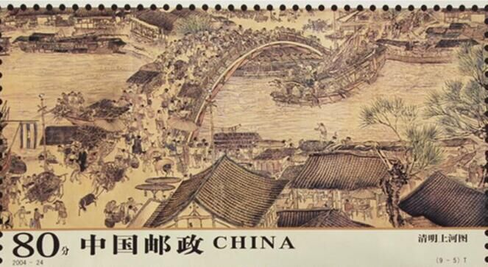
A．反映了商品经济的繁荣 B．属于山水画派风格
C．体现了中外文化的交流 D．表现了文人的个性
11．（2022·山东省百校大联考高一上第二次质量检测·7） “杂扮”是宋代流行的一种小戏，其内容“多是借装为山东、河北村叟，以资笑端”，即嘲笑进城后洋相百出的乡下人。以“杂扮”终结，杂剧在轻松笑声中收场，从而达到良好的喜剧效果。宋代杂扮这一特点主要是因为（ ）
A．不良的社会风气 B．市民的庸俗心理
C．都市经济的发展 D．社会发展不均衡
12．（2022·高三一轮复习联考（辽宁卷）·6） 表2为《隋唐宋中国人口统计》情况，它反映出（ ）
表2
朝代 | 南方比例（%） | 北方比例（%） | 主要分布地区
隋朝 | 46 | 54 | 关中、四川、河北、陕西、山西、江浙
唐朝 | 54 | 46 | 关中、四川、河北、陕西、山西、江浙
北宋 | 66 | 34 | 河南、江浙、淮河流域等
南宋 | 69 | 31 | 长江中下游地区
A．民族战争有利于人口快速增长 B．两宋时期出现了民族交融高潮
C．全国经济重心逐渐向南方转移 D．人口大流动导致北方经济衰退
13．（2022·高三一轮复习联考（辽宁卷）·5） 图1是南宋宫廷画家刘松年所作《茗园赌（茶）市图》，该作品反映了（ ）
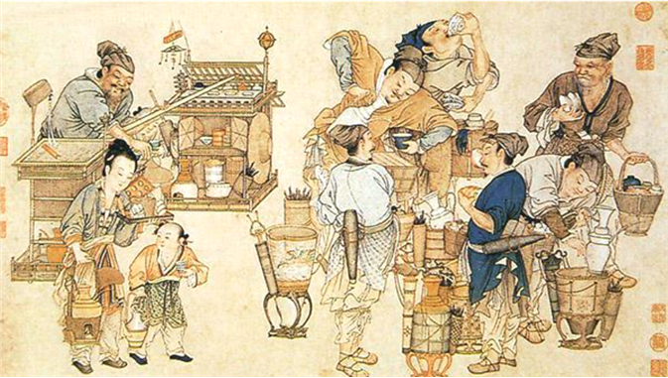
图1
A．重农抑商政策出现松动 B．普通民众社会地位提升
C．社会阶层流动异常活跃 D．经济发展影响民风民俗
14．（2021·广东省联考<金太阳>高一上期中·15） 宋词为我们描绘了喧嚣热闹的宋朝市井生活画面，展现了江南经济发达的局面，表现了江南生活的繁荣生机，传达了人们对生活的热爱。如吴中健儿驾舞龙舟、姑娘们打秋千、妇女拾翠的场景均出现在宋词中。这说明，宋词（ ）
A．刻画文人形象 B．反映秀美景趣 C．体现世俗乐趣 D．描写都市生活
15．（2022·湖南省天壹名校联盟高一上期中·16） 朱熹说：“未有这事，先有这理”，“且如万一山河大地都陷了，毕竟理却只在这里”。这表明朱熹主张（ ）
A．万事万物客观存在 B．天理是世界的本原
C．各种事物均包含理 D．天理人欲相互依赖
16．（2022·广西壮族自治区名校大联考模拟文综历史·27） 王昭君是汉代和亲的一位女子，宋代之前．题咏昭君的作品以哀伤凄凉为主调。宋代以后，长期被泪水浸泡的昭君，有了悲壮慷慨的光辉，常与屈原联在一起被诗人们咏叹，成为家国气象的象征。这主要是基于（ ）
A．文学风格更能表达丰富情感 B．政治化的情感性引申与附会
C．文人的际遇与家国天下抱负 D．伦理道德教化的逻辑和理想
17．（2022·天一大联考“皖豫名校联盟体”高三历史考试·23） 1094年，苏轼被贬惠州，翻大庾岭，作《过大庾岭》：“一念失垢污，身心洞清净。浩然天地间，惟我独也正。今日岭上行，身世永相忘。仙人拊我顶，结发授长生。”该诗作反映出苏轼（ ）
A．儒道互补思想 B．人生历经坎坷 C．文学素养甚高 D．审美情趣独到
18．（2022·山东省大联考高三上期中·5）被称为“宋初三先生”的胡瑗、孙复、石介，他们或以废弃“汉学”专事章句训诂，而“疑经”、撰著“新义”；或发扬儒家“内圣外王”之道，“救时行道”；或吸纳佛、道等诸家学说、思想。这些举措（ ）
A．挽救了魏晋以来的儒学危机 B．推动了儒学复兴运动的兴起
C．使儒学走向了思辨化体系化 D．积极探索儒学发展的新方向
19．（2022·安徽省黄山市高一上期中联考·23） 下表是中国春秋至元代理论、实验、技术在各朝代科技总积分中所占比重（%）据此表可知中国古代科技（ ）
朝代 | 理论 | 实验 | 技术
春秋 | 12 | 2 | 86
西汉 | 6 | 9 | 85
东汉 | 10 | 14 | 76
魏、西晋 | 13 | 0 | 86
南北朝 | 15 | 13 | 72
唐 | 8 | 11 | 81
北宋 | 4 | 6 | 90
元 | 8 | 12 | 80
A．重实用、轻理论、轻实验 B．推动我国科技向近代转型
C．随着国家统一而发展进步 D．理论指导着技术和实验
20．（2022·山东省潍坊市高三12月抽测·3） 图1为唐至南宋，南北方人口比例变化图。据此可知，当时（ ）
唐至南宋：南北方人口比例变化图
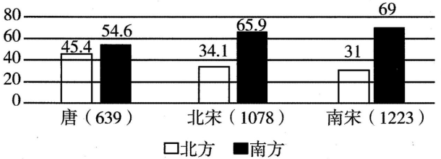
图1
A．北方社会经济持续衰退 B．土地兼并现象缓和
C．南北经济的不平衡加剧 D．自耕小农日益破产

二、非选择题
21．（2022·湖南省天壹名校联盟高一上期中·20） 阅读材料，完成下列要求。（12分）
材料一
北宋建立后，相继灭掉南方的几个割据政权和北方的北汉，结束了五代十国的分离局面。统治者鉴于唐朝后期军阀割据、政局动荡的历史教训，有针对性地采取了一系列强化中央集权、维护政权稳定的措施。
材料二
宋朝的政治体制大体沿袭唐朝的政治制度，但宰相不再由三省长官担任，而是另以同中书门下平章事为宰相。又增设参知政事为副相，通称执政，与宰相合称“宰执”。中书门下与枢密院合称二府，掌文武大权。又设盐铁、户部、度支三司，主管财政大权，号称计省。宋朝还在御史台之外增设谏院和置谏官，这些都是监察机构，负责弹劾等事宜。北宋政府采用分化事权的方式，宰相职位由多人担任，同时还设置了枢密使、参知政事、三司使，来分割宰相的军、政、财权。
（1）根据材料一并结合所学知识，列出北宋强化专制集权的表现。（8分）

（2）根据材料一、二并结合所学知识，指出宋朝制度的变化体现了什么趋势。（4分）

22．（2022·江苏省常熟市高一上期中·16） （12分）阅读材料，完成下列要求。
材料一
在秦国的文化传统中，宗法观念相对淡薄，商鞅利用这一点·····建立君主的绝对权威……鼓励、引导并强制秦人把大家族变为小家庭，“民有二男以上不分异者倍其赋”，“令民父子兄弟同室内息者为禁”。
——王绍东《论商鞅变法对秦文化传统的顺应与整合》
材料二
北魏孝文帝继位后，全盘推行汉化。他模仿汉族王朝的礼仪，建太庙、祭祀孔子、养国老；仿照汉人官制，大定官品，考核州郡官吏；设立太乐宫，议定雅乐，除去郑、卫之音，依据儒家六经，参照各国音乐志，制定声律。通过吸取汉族的先进文化，学习封建的统治思想及理论，北魏建立了有效的政治、经济和思想文化制度。
——摘编自白寿彝《中国通史》
材料三
北宋中期，由于国家统一和中央集权的加强，客观上为经济发展提供了良好的社会环境。但是北宋加强中央集权的政策，也种下了“积贫积弱”的祸根，于是王安石便被推上了历史的潮头。经过王安石富国强兵的变法，宋王朝不仅做到了财政收支相抵且有盈余，军事力量也有所加强。但是不论变法措施在形式上多么完善，都会因皇权专制政体本身违背公正和人权的大道原则而难以实现其预期的变法目的，并且广大老百姓不可能成为变法的最终受益者，反而会成为借着变法名义被更加严酷剥削的对象。
——摘编自张金龙《论商鞅变法与王安石变法》
（1）结合所学知识指出商鞅变法是如何建立君主的绝对权威？结合时代背景分析小家庭政策得以推行的作用。（4分）

（2）据材料二，概括北魏孝文帝改革的特点。（4分）

（3）据材料三指出王安石变法的背景并分析其失败的原因。（4分）

23．（2022·广东省茂名化州市高中毕业班11月份调研·17） 阅读材料，完成下列要求。（14分）
材料一
中国传统市镇兴起于宋代。其中，一部分是由原来作为各地基层军事据点的戌镇演变而来，或通过县城降格、集市升格、税务坊场改置、交通驿站升置等方式设置的，称为“镇市”，具有一定规模，且有正式建制；一部分是在临时性乡村墟市的基础上发展形成的，称为“草市”，大多规模有限。到北宋中后期，市镇工商业已成为各地社会经济的重要组成部分，在发展形态上开始呈现不同的特点。形成了环城市镇、农业市镇、手工业市镇、商品转运市镇、港口市镇、消费型市镇等不同的发展类型。
——摘编自陈国灿《中国早期城市化的历史透视》
材料二
在明中叶至清中叶的三个世纪中，苏州城市地域范围不断扩展，城市人口不断增加，城市从府城内扩大到城厢附郭和郊区市镇，从而形成一个以府城为中心、以郊区市镇为“卫星城市”的特大城市。苏州文化是与北京文化相对，颇有特点，并且向外传播，成为周围地区仿效的对象，对明朝江南地区社会风尚的形成有很大的影响。乾隆二十七年《陕西会馆碑记》赞叹说：“苏州为东南一大都会，商贾辐辏，百货骈阗。上自帝京，远连交广，以及海外诸洋，梯航毕至。”苏州的城市变化代表了明清中国城市发展的一种新道路。
——摘编自傅衣凌《明清社会经济史论文集》
（1）根据材料一并结合所学，概括宋代市镇发展的特点并分析其成因。（6分）

（2）根据材料二并结合所学，概括指出与宋代市镇相比，明清城市发展出一种怎样的新道路，指出苏州城市变化的影响。（8分）

24．（2021·广东省联考<金太阳>高一上期中·20） 阅读材料，完成下列要求。（12分）
材料
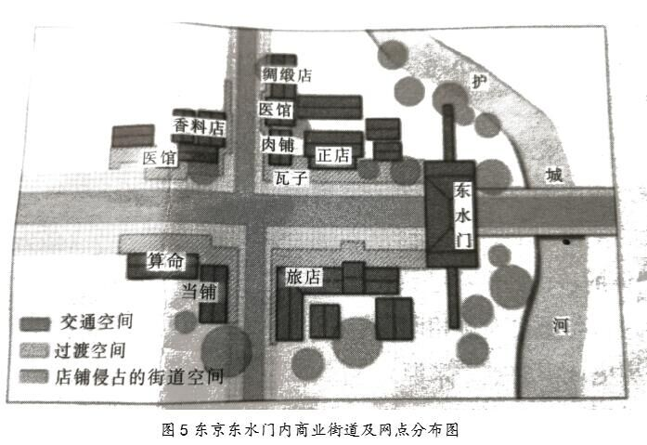
注：1．正店是指曲酒专卖权的酒店，拥有造酒作坊，是专门接待京城中上层社会人士的饮食业场所。2．图中的圆形皆为商业网点。
——摘编自朱金、朱晓峰《北宋东京城市商业空间发展特征研究——基于对<清明上河图>的解读》
从图5中提取关于宋代商业的一个信息，得出结论，并结合所学予以说明。（要求：信息准确，结论正确，说明需史论结合。）

第3讲 辽宋夏金多民族政权的并立与元朝的统
测试试题评分参考

一、选择题
题号 | 1 | 2 | 3 | 4 | 5 | 6 | 7 | 8 | 9 | 10
答案 | A | D | A | A | A | A | C | B | C | A
题号 | 11 | 12 | 13 | 14 | 15 | 16 | 17 | 18 | 19 | 20
答案 | C | C | D | C | B | D | A | D | A | C

1．【答案】A【解析】材料体现了宋代任官制度官、职、差遣的分离，分化事权，便于皇帝驾驭群臣，加强了封建专制集权，故选A项；官、职、差遣分离制度造成了北宋官僚机构重复设置，“冗官”局面产生，再加上“冗兵”“冗费”，北宋积贫积弱，排除B项；官、职、差遣的分离，机构重复设置，降低了工作效率，排除C项；北宋建立后，相继灭掉南方的几个割据政权和北方的北汉，结束了五代十国的分裂局面，排除D项。
2．【答案】D【解析】由材料“比起带领数十万军士北上收复失土，进入太庙献祭，状元及第的荣耀更为可贵”可知为重文轻武的社会氛围，结合所学，宋代为了加强专制主义中央集权，重用文臣，文人的地位大大的提高，抑制武将，形成重文轻武的国策，故选D项；子弟悉心培养可以通过科举制进入世族，材料并未提及科举制，排除A项；重文轻武导致宋朝战斗力低下，不能抵御外族入侵，这是重文轻武这一时代风气产生的影响，排除B项；隋朝初创科举制，唐代发展完善，排除C项。
3．【答案】A【解析】由“国家建都河汴，仰给江淮”、“六路所供之租，各输于真楚；度支所用之数，悉集于京师”等信息可得，北宋定都开封是因为开封发达的水陆交通，使得江南地区的财富能够顺利输送到开封，利于首都的供应，且方便对整个国家的控制和管理，故选A项；定都开封是出于保证江南地区为开封提供财富供应的需要，但是定都开封利于加强对全国控制和管理，而不仅仅是加强对江南地区的控制，排除B项；题干提到北宋定都开封是由于开封水陆交通发达，利于获得南方的财富，推动南北民族融合不是主要原因，而是带来的客观结果，排除C项；题干提到北宋定都开封的主要原因是由于水陆交通发达，利于得到南方的财富，而这对于组织抵御北方的少数民族进犯能提供相应的物质支持，所以躲避北方少数民族侵扰不是其原因，排除D项。
4．【答案】A【解析】据“国家税收剧增到52101029石，即使与治平时相比也增长了4倍”“可以支二十年之用”可知，其体现的是王安石变法增加了北宋的财政收入，一定程度上扭转了积弱局面，故选C项；材料强调的是税收的增加，单从税收这一层面未能直接体现整体的经济实力，且“空前增强”不符合史实，排除A项；王安石变法缓解北宋财政危机，但并未彻底摆脱，排除B项；材料主要涉及税收的增加，属于经济层面的好转，而内部危机涵盖的是多方面的内容，排除D项。
5．【答案】A【解析】据材料“《龙船习水战诗》、《悬爵待士诗》、《主圣臣贤诗》之类的主题”可知，宋朝进士科诗赋主题体现政治化、伦理道德化，即宋朝重视官员的政治素养，故选A项；“主题多是景物题咏或怀古”说明考试题材并不单一，排除B项；理学认为“理”是自然界和社会的根本原则，材料不涉及理学的信息，且材料强调唐宋进士科诗赋主题的变化，而不是科举制的成熟，排除C项；重文轻武指重视文职官员而轻视武职官员，与材料无关，排除D项。
6．【答案】A【解析】根据题干内容可知，“中央”一词经常被辽、金等北方政权所使用，到元朝时期，还出现了“中央蒙古国”的蒙古语国名，并且该名称被其西北宗藩察合台汗国所采用，说明北方王朝仿照汉族政权要居中华之中央地位，以宣示其地位之正统性，据此可知，北部王朝的“中国意识”增强，故选A项；辽朝定都上京，即今内蒙古赤峰市，西夏定都兴庆府，今宁夏银川，元朝定都大都，今北京，除此以上政权之外，还有北宋（定都东京，今河南开封）、南宋（定都临安，今浙江杭州），据此可知，当时中国的政治中心仍旧在北方，并不是由南方向北方转移，排除B项；“中央”一词被诸多北方政权所使用，强调的是其政治含义，而并非其文化含义，并且在题干内容中也没有述及北方政权学习汉族文化的相关内容，排除C项；“多元一体”强调的是中华各民族之间相互依存的、统一而不能分割的关系，而在题干内容中并没有涉及契丹（辽朝）、党项族（西夏）、蒙古族（元朝）之间的关系，排除D项。
7．【答案】C【解析】据所学可知，元朝设北庭都元帅府、宣慰司等管理军政事务，加强了对西域的管辖，故选C项；对于吐蕃地区，由直属中央政府的宣政院进行管理，排除A项；羁縻府州是唐代政府在少数民族地区设立的带有自治性质的地方机构，排除B项；元朝还在隶属福建晋江的澎湖设置巡检司，履行行政管理职能，以经略台湾，排除D项。
8．【答案】B【解析】材料可见，西夏君主的封号都是在几个国家处于政治危机状态下获得的，可知当邻国势力下降时，西夏地位随之提升，故选B项；获得邻国皇帝封号是关系相对和谐的表现，因而西夏是可以与邻国保持和平的，排除A项；材料仅可见西夏与几个邻国之间的关系，无法得知蒙古与西夏的战斗状态，排除C项；材料关于蒙古的内容只有金后期受到蒙古的威胁，无法得知蒙古是否与西夏联合灭亡南宋政权，排除D项。
9．【答案】C【解析】由材料“多以所通往的重要地区命名。南宋临安城的有些城门甚至以民谚相呼应”可知随着商品经济的发展，城门的命名与商品活动戚戚相关，说明城市的经济职能增强，故选C项；坊市制度被打破是商业区和住宅区的界限被打破，材料并未提及，排除A项；材料并未提及市民的日常生活，不能得出此结论，排除B项；从唐到宋，国家版图面积缩小，人口流动空间缩小而非扩大，排除D项。
10．【答案】A【解析】据材料“《清明上河图》”“契合了上海世博会‘城市让生活更美好’的智慧主题”可知，《清明上河图》描绘了汴京的城市风貌和城市各阶层的生活状况，是商品经济发展的体现，故选A项；《清明上河图》是风俗画，而不是山水画，排除B项；《清明上河图》描绘了汴京城内及近郊社会上各阶层的生活景象，无法体现与外国文化的交流，排除C项；《清明上河图》是风俗画，而不是文人画，无法表现文人个性，排除D项。
11．【答案】C【解析】根据题干内容可知，“杂扮”这种戏种的主要内容是“嘲笑进城后洋相百出的乡下人”，据此可知，在宋代，人员流动性增强，乡下人可以到城市去经营谋生，据此可以推知，宋代商品经济比较发达，除此之外，该戏种所要达到的效果是“轻松笑声”、“喜剧”，据此可知，正是由于城市经济的发展，一方面，社会阶层流动性增强，另一方面，由于市民阶层的扩大，要求丰富的文化娱乐生活，故选C项；根据题干内容可知，“杂扮”这种戏种所要达到的效果是“轻松笑声”、“喜剧”，说明该喜剧能够娱乐人们的生活，这本身就是良好社会风气的表现，排除A项；市民阶层追求“笑声”，这本身就是正常的人生追求与享乐，与“庸俗”无关，排除B项；题干内容述及了宋代市民阶层享受“杂扮”所带来的“轻松笑声”，未涉及其他阶层，也就无所谓“社会发展不均衡”问题，排除D项。
12．【答案】C【解析】据表2数据可知，隋朝至南宋时期，中国南方人口比例逐渐增多并超过北方，而北方逐渐减少，说明南方得到发展，全国经济重心逐渐向南方转移，故选C项；任何战争对人类的伤害都是巨大的，不仅不会使人口迅速增长反而会使人口减少，A项表述错误，排除A项；B项民族交融指的是不同民族之间的交流融合，而材料呈现的是南北方人口的比例变化，不能说明民族交融出现高潮，排除B项；北方经济的衰退是多种因素共同导致的，人口大流动只是其原因之一而非主要原因，故D项表述过于绝对，排除D项。
13．【答案】D【解析】从画中内容可以看出，该作品是宋代街头茶市的写照，而茶市是商品经济发展的产物，且伴随着茶市的发展衍生出一些茶文化，也相应的丰富了民众的生活，带来一些生活习俗的变化，画中赌茶现象的出现即是其一，因此该作品反映了经济发展影响民风民俗，故选D项；重农抑商政策是封建王朝政府最基本的经济指导思想，其主张是重视农业、以农为本，限制工商业的发展，不符合题意，排除A项；画中赌茶场景反映的是民众日常生活，而社会地位的提升更多的是通过身份的变化体现的，材料中无法看出，排除B项；社会阶层流动指的是个人或群体社会地位的变化，与材料信息无关，“异常活跃”更是过于绝对，排除C项。
14．【答案】C【解析】材料对市井生活的描绘和关注“传达了人们对生活的热爱”，这是对世俗生活的关注，展现了世俗乐趣，故选C项；材料可知宋词中描绘了许多日常生活中的人物，并未强调文人身份，排除A项；材料可知宋词主要是通过对社会生活的描述传达情趣，重心不在景色上，排除B项；材料信息仅知道是江南生活，无法得知是都市还是乡村，排除D项。
15．【答案】B【解析】材料“未有这事，先有这理”可知朱熹认为，在事物存在以前，就已经有了理，世间万物都没有了，理也仍然存在，理是超乎物体本身的世界本源，故选B项；材料可知朱熹认为理比真实存在的事物乃至山河大地都更重要，可知他不强调万事万物的客观性，而是带有唯心主义色彩，排除A项；材料中可知朱熹认为理先于事物存在，晚于事物灭亡，未提出理是否在事物当中，排除C项；材料中完全没有提及人欲的相关内容，排除D项。
16．【答案】D【解析】根据材料“宋代以后，长期被泪水浸泡的昭君，有了悲壮慷慨的光辉，常与屈原联在一起被诗人们咏叹，成为家国气象的象征”，可知宋代以后人们对王昭君的评价深受理学所宣扬的社会责任感所影响，体现了儒家伦理道德对人们的思想教化，故选D项；中国古代文体风格整体上类型比较固定，排除A项；宋代以前和以后人们对王昭君评价的差异性体现的是民间对王昭君认识的不断发展变化，不属于官方的范畴，无法体现政治化的情感性，排除B项；材料所呈现的是人们对王昭君的评价变化，但是并未说明这种评价是否一定是来自于知识分子，排除C项。
17．【答案】A【解析】材料“浩然天地间，惟我独也正”的意思是浩瀚泠然的天地间唯独我是独立的也是正义的，体现了儒家维护正义的社会责任心，“结发授长生”意思是仙人告诉他长生的秘密，这是道家的豁达与长生，可见其兼有儒家与道家的思想，故选A项；材料主旨是苏轼对被贬惠州的人生态度，不能说明其人生经历坎坷，排除B项；材料仅是苏轼的一首诗作，不能全面反映其文学素养，排除C项；材料主旨是苏轼对被贬惠州的人生态度，没有涉及审美情趣，排除D项。
18．【答案】D【解析】根据题干中“或以废弃‘汉学’专事章句训诂，而‘疑经’、撰著‘新义’”、“或发扬儒家‘内圣外王’之道，‘救时行道’”、“或吸纳佛、道等诸家学说、思想”等内容可知，针对儒家思想遭遇佛教、道教冲击而出现的挑战儒家儒学正统地位现象，他们不断进行思考和探索儒学发展的新方向，故选D项；根据题干内容可知，“宋初三先生”在不断地思考和探索，并没有形成一套完整的理论，也就不会在宋初就挽救了魏晋以来的儒学危机，排除A项；儒学复兴运动的兴起是在唐朝，排除B项；根据所学知识可知，宋明理学的形成，使儒学完成了“思辨化”“体系化”进程，排除C项。
19．【答案】A【解析】据表格“中国春秋至元代理论、实验、技术在各朝代科技总积分中所占比重（%）”可知，技术所占比重远远超过理论、实验，中国古代重视技术，而轻视理论和实验，故选A项；中国古代科技重实用、轻理论、轻实验的特点，阻碍我国科技向近代转型（近代科技以实验为根据），排除B项；春秋、魏晋南北朝等国家分裂时期科技仍有较大发展，排除C项；中国古代科技轻理论，没有指导技术和实验，排除D项。
20．【答案】C【解析】由材料提供的数据来看，从唐朝至南宋，南方地区的人口日益增加，南北之间的人口比例差距也越来越大，在中国古代，人口是衡量一处经济发展情况的重要指标之一，由此可得出结论即南方地区的经济水平和北方的差距越来越大，故选C项；人口不等于经济水平，因此仅凭北方人口少于南方就得出北方经济持续衰退的结论是错误的，排除A项；人口差距看不出土地政策，且结合所学知识可知，宋代实行“不抑兼并”的土地政策，因此土地兼并的现象愈演愈烈，排除B项；首先材料反映不出自耕小农的发展情况，其次宋代实行“不抑兼并”的土地政策使自耕农经济受到冲击，但没有到破产的程度，排除D项。

二、非选择题
21．【答案】
（1）表现：杯酒释兵权，削弱地方节度使兵权；设立禁军，拱卫京师；实行更戍法，兵将轮换，互不相识；设转运使，把地方余钱上收；文官担任知州，并设通判监督；分散相权，加强君权；重文抑武。（8分，答出四点即可）
（2）趋势：地方权力削弱，中央集权加强；相权削弱，君权强化。（4分）
【解析】
（1）根据所学可知，宋太祖从兵权钱三个方面进行了加强中央集权，在兵的方面，杯酒释兵权，削弱地方节度使兵权，又设立禁军，拱卫京师，为了防止武将造反，实行更戍法，兵将轮换，互不相识；在钱的方面，宋太祖在地方设转运使，把地方余钱上收；在权的方面，宋太祖要求文官担任知州，知州下设通判监督；据材料一“中书门下与枢密院合称二府，掌文武大权。又设盐铁、户部、度支三司，主管财政大权，号称计省”结合所学可知在中央宋太祖设二府三司和参知政事为副相，以此分散相权，加强君权；根据所学可知，宋太祖吸取唐朝后期军阀割据的教训，抑制武将，重文抑武。
（2）根据所学可知，经过宋太祖加强中央集权的措施后，地方权力削弱，中央集权加强；据材料二“分割宰相的军、政、财权”结合所学宋太祖削弱相权的相关知识可知宋代相权削弱，君权强化。
22．【答案】
（12分）
（1）权威：奖励军功；推行县制。（2分）
作用：有利于增加政府财政收入；推动秦国国富兵强。（2分）
（2）特点：仿照汉族创建新制；推行汉化政策；改革具有全面性。（2分，任答2点得4分）
（3）背景：中央集权政策导致积贫积弱。（2分）
失败原因：皇权专制政体：执行不当。（2分）
【解析】
（1）第一小问建立权威，据所学商鞅变法可知，通过奖励军功；推行县制。第二小问作用，据所学商鞅变法可知，古代税收标准主要是人头税和户税，小家庭有利于增加政府财政收入；推动秦国国富兵强。
（2）据材料二“他模仿汉族王朝的礼仪，建太庙、祭祀孔子、养国老”可知，仿照汉族创建新制；由材料二“通过吸取汉族的先进文化，学习封建的统治思想及理论”可知，推行汉化政策；从材料二“全盘推行汉化”可知，改革具有全面性。
（3）第一小问背景，据材料三“北宋加强中央集权的政策，也种下了‘积贫积弱’的祸根”可知，中央集权政策导致积贫积弱。第二小问失败原因，据材料三“都会因皇权专制政体本身违背公正和人权的大道原则而难以实现其预期的变法目的”可知，皇权专制政体：从材料三“反而会成为借着变法名义被更加严酷剥削的对象”可知，执行不当。
23．【答案】
（14分）
（1）特点：起源及发展形态多样；经济功能不断上升；未形成中心都会。（3分。每点1分）
成因：适应管理发展的需要（或：适应中央集权制度的发展）；工商业发展的推动。（3分。每点1．5分）
（2）新道路：以大城市（府城）为中心，以郊区市镇为延伸的城市扩张。（2分）
影响：带有经济辐射作用，带动周边郊区市镇的发展；地处交通枢纽，成为连接国内外市场的商业中心；形成独特的苏州文化，影响江南社会风尚。（6分。每点3分）
【解析】
（1）第一小问特点，由材料一“一部分是由原来作为各地基层军事据点的戌镇演变而来”、“或通过县城降格、集市升格、税务坊场改置、交通驿站升置等方式设置”可知，在起源上，宋代市镇具有多样化；由材料一“形成了环城市镇、农业市镇、手工业市镇、商品转运市镇、港口市镇、消费型市镇等不同的发展类型”可得，宋代市镇的发展形态具有多样性；由材料一“市镇工商业已成为各地社会经济的重要组成部分”、“农业市镇、手工业市镇、商品转运市镇、港口市镇、消费型市镇”等信息可知，当时市镇的经济功能不断上升；由材料一“具有一定规模”、“大多规模有限”等信息可知，当时未出现规模特别大的那种中心城市，所以未形成中心都会。第二小问成因，由材料一“通过县城降格、集市升格、税务坊场改置、交通驿站升置等方式”可得，这是适应管理发展的需要（或：适应中央集权制度的发展）；从宋代市镇经济功能增强这一特点分析，这是由于宋代工商业发展较快，从而推动市镇发展的结果。
（2）第一小问新道路，由材料二“城市从府城内扩大到城厢附郭和郊区市镇”、“形成一个以府城为中心、以郊区市镇为‘卫星城市’的特大城市”等信息可得，以大城市（府城）为中心，以郊区市镇为延伸的城市扩张。第二小问影响，由材料二“向外传播，成为周围地区仿效的对象”可得，带有经济辐射作用，带动周边郊区市镇的发展；由材料二“商贾辐辏，百货骈阗。上自帝京，远连交广，以及海外诸洋，梯航毕至”可得，地处交通枢纽，成为连接国内外市场的商业中心；由材料二“苏州文化是与北京文化相对，颇有特点”、“对明朝江南地区社会风尚的形成有很大的影响”等信息可得，形成独特的苏州文化，影响江南社会风尚。
24．【答案】
（12分）
示例：
信息：单调的道路空间被划分成单纯的交通空间、店家侵占的街道空间以及过渡空间三个部分。（2分）
结论：北宋东京市场活跃、商业繁荣。（2分）
说明：交通空间主要用于过往行人与车马的通行；店铺侵占的空间主要被店家用来搭建凉棚、摆放货架与桌椅，成为室内营业空间的外延；过渡空间则是路人停留、聚集的场所，因商业行为对行人的吸引而形成。因此，沿街界面变得丰富、生动且有层次感。图示整条商业街的经营业态丰富，各式店铺行业云集，道路的特色被进一步强化。这反映出北宋东京市场活跃、交易频繁，商业空前繁荣。（8分）（“示例”仅供参考，不作为评卷唯一标准）
【解析】读图可知宋代的街道呈现诸多特殊现象，如道路空间被划分为交通空间、店家侵占的街道空间以及过渡空间三个部分，有瓦子等娱乐场所，有造酒作坊、绸缎店、香料点手工业场所，商业区和住宅区界限模糊，有算命场所和当铺等等，结合所学可知，宋代商品经济发展迅速，坊市界限被打破，思想上融合了佛教、道教思想的理学出现，市民阶层逐渐兴起。由此根据题目要求，任意提取一种现象，根据现象得出结论，运用所学宋代史实对为什么出现该种现象、该种现象的具体表现做出说明即可。

